УДК 338.27
ББК 65.9
Медведева В.Ю.
ИССЛЕДОВАНИЕ СТРУКТУРЫ НАЦИОНАЛЬНЫХ ЭКОНОМИК СТРАН ЕАЭС

Аннотация. Исследуется структура национальных экономик стран Евразийского экономического союза (ЕАЭС) на основе различных показателей и рейтингов. Что определяется необходимостью разработки новых моделей и методик долгосрочного прогнозирования экономического роста, применимых для экономик стран ЕАЭС, и в первую очередь Беларуси, и позволяющих реализовывать многовариантный сценарный подход.
Ключевые слова: Евразийский экономический союз (ЕАЭС), международные рейтинги, структура национальной экономики.

Региональная интеграция евразийского пространства, преследующая множество целей, в первую очередь, направленна на создание условий экономического роста и повышение уровня жизни населения вовлеченных государств. Первого января 2015 г. Был образован новый Евразийский экономический союз (ЕАЭС) четырех стран: Республики Армения, Республики Беларусь, Республики Казахстан и Российской Федерации, к которому позже присоединилась Кыргызская Республика. Главная цель ЕАЭС — снятие барьеров для движения товаров, услуг, капитала, трудовых ресурсов, предпринимательской активности и восстановление потерянных объемов взаимной торговли (в 2014 г. она равна только 6%: 877,6 млрд. долл. — торговля с третьими странами; 57,5 млрд. долл. — взаимная торговля) [1].
Мировая доля этого объединения по населению невелика — 2,5%. ВВП пяти стран ЕАЭС в 2017 г. по обменному курсу достиг 1,8 трлн. долл. и составил около 2,5% мирового (74,7 трлн. долл.). По паритетному курсу, совокупный ВВП равен 4,2 трлн. долл. и составляет 3,9% от мирового в 108 трлн. долл. Для сравнения в том же году ВВП по ППС: ЕС — 20,98 трлн. долл., США — 19,4 трлн. долл.
Огромен энергетический потенциал ЕАЭС — добыча нефти, включая газовый конденсат, составляет около 15% мировой добычи; добыча газа — более 20%; производство электроэнергии — 9%. На территории ЕАЭС размещено около 20% железной руды, 14% золота, 7% меди. Значительна территория ЕАЭС — 13% мировой, в которой разведаны практически любые полезные ископаемые. Значительно выше среднемировой нормы в 0,15 га (за исключением Армении) обеспеченность пахотными землями: Казахстан — 1,36 га на человека, Россия — 0,84 га, Беларусь — 0,58 га, Кыргызстан — 0,25 га, Армения — 0,15 га.
Объем внешней торговли ЕАЭС с третьими странами — 633,8 млрд. долл.. Крупнейшие торговые партнеры ЕАЭС: Китай — объем взаимной торговли 102,7 млрд. долл., Германия — 55,1 млрд. долл., Нидерланды — 46,1 млрд. долл. [1].
Однако пять стран ЕАЭС как на 2016, так и на 2017 год не характеризуются одинаковым уровнем экономического развития (таблица 1): здесь доминирует Россия с долей около 80% по любому из экономических параметров, а Армения и Кыргызстан имеют долю примерно в 1%.
Таблица 1
Статистика по отдельным странам в ЕАЭС (2017 г.)
Страна | Территория суши |  | Население  Экономически активное население |  | ВВП по ППС  ВВП по обменному курсу
 | тыс. км² | доля, % | млн. чел | доля, % | млрд. долл. | доля, %
Армения | 28,5 | 0,2 | 3,0  1,23 | 1,6  1,3 | 28,2  10,4 | 0,67  0,4
Беларусь | 202,9 | 1,0 | 9,5  5,2 | 5,2  5,5 | 178,2  71,7 | 4,21  3,0
Казахстан | 2699,7 | 13,8 | 17,9  9,0 | 9,8  9,6 | 479,9  231,9 | 11,4  9,6
Кыргызстан | 191,8 | 9,8 | 6,1  2,5 | 3,3  2,7 | 24,2  7,2 | 0,57  0,3
Россия | 16 376,9 | 83,9 | 146,8  76,3 | 80,1  81 | 3 516,1  2096,8 | 83,2  86,7
ЕАЭС | 19 199,8 | 100 | 183,4  94,23 | 100  100 | 4 226,6  2418,0 | 100  100
Источник: база данных Всемирного банка [1]

Многие эксперты скептически относятся к данному союзу, поэтому становится актуальной тема анализа исследование структуры национальных экономик, параметров, международных рейтингов и методик, изменение которых в положительном направлении может придать динамику устойчивого роста доли ЕАЭС в мировой экономике [2–5].
1) Экономический рост стран ЕАЭС после получения независимости превышал рост мировой экономики, несмотря на существенное падение в первые годы (рисунок 1).
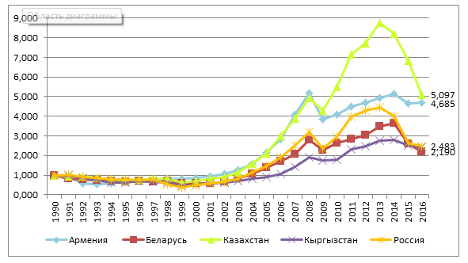
Рисунок 1 – Падение и рост экономик стран ЕАЭС по отношению к 1990 г.
Источник: база данных Всемирного Банка [1]

2) Таблица 2 дает представление о росте благосостояния населения:
Таблица 2
Динамика ВВП (млн. долл.) по ППС, в скобках – долл. по ППС на душу населения
Страна\год | 1990 | 2016 | 2020
Армения | 8 558  (2 418) | 25 834  (8 832) | 29 610  (8 972)
Беларусь | 55 014  (5 399) | 171 657  (18 066) | 187 304  (20 387)
Казахстан | 137 894  (8 434) | 449 948  (25 285) | 582 720  (30 595)
Кыргызстан | 9 861  (2 245) | 21 594  (3 552) | 27 377  (4 525)
Россия | 1 188 234  (8 012) | 3 635 868  (24 788) | 3 975 744  (27 667)
Мир | 32 216 630  (5 828) | 107 921 345  (14 233) | 149 436 361  (18 889)
Источник: база данных Всемирного банка [1]

Рисунок 2 дает представление о темпах роста ВВП по ППС на душу населения за 26 последних лет (период восстановления и строительства национальных экономик) и среднегодовом темпе роста (правая шкала).
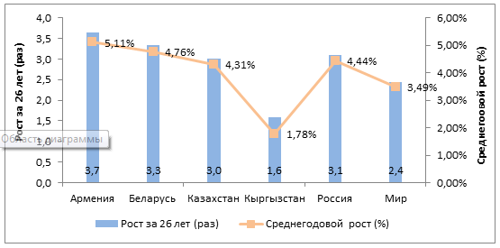
Рисунок 2 – Темп роста благосостояния (ВВП по ППС на душу населения за период 1990-20016 гг.)
Источник: база данных Всемирного Банка [1]

Лидеры роста – Беларусь и Армения – со среднегодовыми темпами роста 4,8% и 5,1%, соответственно. Высокая динамика экономического роста дает основания отнести эти государства к быстроразвивающимся странам. Высокий темп роста экономики Армении обусловлен чрезвычайно запоздавшим стартом после землетрясения и войны в Карабахе. ВВП по ППС на душу населения в Армении сегодня остается в три раза ниже, чем в России и Казахстане, и в два раза ниже среднемирового.
Кыргызстан по благосостоянию отстает от среднемирового уровня в 4 раза. По прогнозу Всемирного банка, по уровню ВВП по ППС на душу населения к 2020 г. Казахстан с 30,6 тыс. долл. обойдет Россию (27,7 тыс. долл.) и Беларусь (20,4 тыс. долл.). Армения и Кыргызстан к 2020 году будут существенно отставать от среднемирового уровня [1].
3) В мировой практике существует большое количество методик изучения показателей социально-экономического неравенства доходов населения. Кривая Лоренца характеризует степень неравенства распределения доходов в обществе. С ее помощью рассчитывается и такой показатель неравенства доходов, как коэффициент Джини. За последние годы коэффициент Джини в рассматриваемых нами странах имел следующие значения [6] (таблица 3):
Таблица 3
Значения коэффициента Джини (по 10-% группам населения, %)
Страна | 22000 | 22002 | 22004 | 22006 | 22008 | 22010 | 22012 | 22014 | 22016
Армения | 33,9 | 34,8 | 37,5 | 32,5 | 33,9 | 36,2 | 37,2 | 37,3 | 37,5
Беларусь | 31,2 | 30,3 | 26,5 | 28,3 | 27,4 | 26,5 | 28,5 | 27,5 | 27,9
Казахстан | 34,8 | 34 | 31,4 | 30 | 28,8 | 27,8 | 28,4 | 27,8 | 27,8
Киргизия | 31 | 30,3 | 34,8 | 37,4 | 36,3 | 37,1 | 42 | 42,9 | 40,6
Россия | 37,1 | 37,3 | 40,9 | 41,5 | 42,1 | 42,1 | 42 | 41,6 | 41,2
Источник: данные Евразийской экономической комиссии [6]

Итак, минимальное значение коэффициента Джини в 2016 году (27,8) имеет Республика Казахстан. Это свидетельствует о том, что в этой стране доходы распределяются более равномерно, по сравнению с другими странами. Наиболее неравномерно доходы распределяются в России, что говорит о проблеме разделения общества на богатых и бедных. Там значение коэффициента Джини равно 41,2, которое признано организацией ООН критическим. Значения коэффициента Джини были следующими: в Армении – 37,5; в Беларуси – 27,9; в Киргизии – 40,6 (рисунок 3).
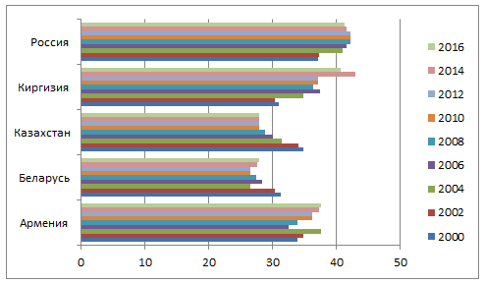
Рисунок 3 – Динамика коэффициента Джини в разрезе стран
Источник: база данных Евразийской экономической комиссии [6]

4) Сегодня существует множество рейтингов.
- Рейтинг стран мира по уровню процветания. По результатам исследования Института Legatum был вычислен индекс процветания 149 стран мира, который оценивает благополучие граждан по девяти индексам: экономика, возможности предпринимательства, качество управления, образование, здравоохранение, безопасность, личные свободы, социальный капитал и экология [7]. Только Россия из всех стран, входящих в ЕАЭС, улучшила свои показатели, поднялась с 96-ого на 95-ое место и расположилась на три места выше Беларуси и четыре места выше Армении. Остальные страны не изменили позиций (рисунок 4).
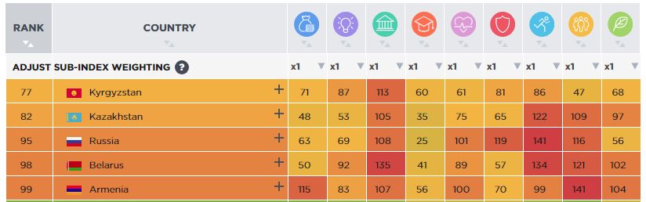
Рисунок 4 - Индекс процветания
Источник: данные организации The Legatum Institute [7]

- Рейтинг Doing Business [1], который включает в себя 189 стран и оценивает удобство и легкость ведения бизнеса. Он показывает, что в Беларуси, Казахстане и Армении условия улучшаются; причём Казахстан и Беларусь сделали значительный рывок на более чем 10 позиций в итоговом рейтинге. Россия и Кыргызстан же ухудшили свои показатели на 4 и 2 позиции, соответственно (рисунок 5).
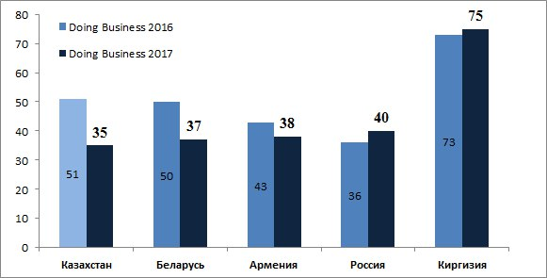
Рисунок 5 - Рейтинг Doing Business
Источник: данные Всемирного банка [1]

Изменение позиций стран ЕАЭС в рейтинге наглядно показано на рисунке 6.
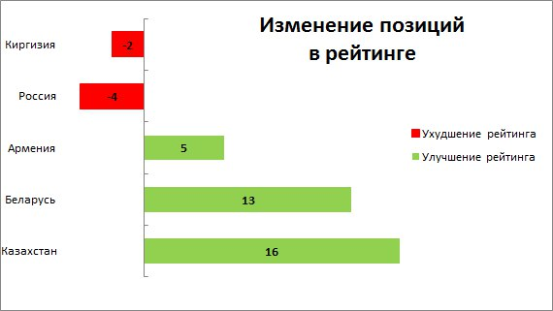
Рисунок 6 - Изменение позиций стран ЕАЭС в рейтинге
Источник: собственная разработка

- Индекс человеческого развития (ИЧР) [3] — это совокупный показатель уровня развития человека в той или иной стране. Чем больше его значение, тем лучше для страны. Заметим, что все страны имеют достаточно хороший индекс ИЧР, но лидером является Россия. Аутсайдер - Киргизия. Наиболее интересен индекс человеческого развития, скорректированный с учётом социально-экономического неравенства (ИЧР) (таблица 4).
Таблица 4
Рейтинг по индексу человеческого развития
Рейтинг по ИЧР | Страна | ИЧР | ИЧР, скорректированный с учётом неравенства (ИЧРН)
 |  | значение | значение | общие потери (%) | разница в рейтингах по ИЧРН и ИЧР
49 | Россия | 0,802 | 0,714 | 11,1 | 0
52 | Беларусь | 0,796 | 0,745 | 6,4 | 6
56 | Казахстан | 0,794 | 0,714 | 10,1 | 4
84 | Армения | 0,743 | 0,674 | 9,3 | 15
120 | Киргизия | 0,664 | 0,582 | 12,3 | 20
Источник: [8]

Если проанализировать ИЧР с учётом неравенства, то замечаем значительное изменение в итоговых показателях. Россия уступает свои позиции Беларуси, что говорит о влиянии разницы в доходах между населением в этой стране.
Исходя из выше представленных результатов, можно сказать, что общий рейтинг всех стран ЕАЭС неплохой и имеет тенденцию роста по качеству жизни, но он не отражает реалии современной действительности, у 40 % населения уровень жизни до сих пор намного ниже, чем был в начале девяностых годов.
Анализ экономического роста стран играет в эмпирических исследованиях особую роль – поскольку без него не может быть составлена ни одна государственная программа социально-экономического развития. Поэтому исследование вопросов, связанных с экономическим ростом составляло и составляет значительный раздел теоретической экономики и постепенно сформировало теорию экономического роста.

Библиографический список
1. Всемирный банк [Электронный ресурс]. - Режим доступа: http://russian.doingbusiness.org/rankings. - Дата доступа 07.06.2018.
2. Господарик, Е.Г. Гибридная производственная модель прогнозирования экономического роста ЕАЭС // Е.Г. Господарик, М.М. Ковалев, Б.К. Иришев // Новая экономика. – 2015. – №1. – С. 20–29.
3. Господарик, Е.Г. Евразийский союз: потенциалы стран / Е.Г. Господарик, С.И. Пасеко // Вестн. ассоциац. белорус. банков. – 2011. − № 39–40. – С. 24–36.
4. Господарик, Е.Г. Место ЕАЭС в глобальной экономике / Е.Г. Господарик, М.М. Ковалев, Б.K. Иришев // Банк. весн. – 2015. – № 5. – С. 3–10.
5. О предварительных результатах работы по оценке долгосрочных перспектив экономического роста с учетом их взаимного влияния и развития интегральных процессов [Электронный ресурс]. – 2014. – Режим доступа: http://www.eurasiancommission.org – Дата доступа: 16.09.2014. – 31 с.
6. Евразийский экономический союз. Официальный сайт [Электронный ресурс]. - Режим доступа: http://www.eaeunion.org/#. - Дата доступа: 07.06.2018.
7. The Legatum Institute [Электронный ресурс] - Режим доступа: http://www.prosperity.com/rankings. - Дата доступа 07.06.2018.
8. Human Development Reports [Электронный ресурс]. - Режим доступа: http://hdr.undp.org. - Дата доступа 07.06.2018.

Медведева Виктория Юрьевна (Беларусь, Гродно) – магистрант УО «Гродненский государственный университет имени Янки Купалы (г. Гродно, ул. Лиможа 27/1, кв.72, Medvedeva_VJ_97@mail.ru).

Medvedeva V.J.
RESEARCH OF STRUCTURE OF NATIONAL ECONOMIES OF THE COUNTRIES OF THE EURASIAN ECONOMIC UNION

Abstract. The structure of national economies of the countries of the Eurasian Economic Union on the basis of various indicators and ratings is investigated. What is defined by need of development of the new models and techniques of long-term forecasting of economic growth applicable for economies of the countries of EEU, and first of all Belarus, and allowing to realize multiple scenario approach.
Keywords: Eurasian Economic Union, international ratings, structure of national economy.

Viktoria Medvedeva, undergraduate, Yanka Kupala State University of Grodno (Grodno, st. Limoja 27/1, fl. 72, medvedeva_vj_97@mail.ru)

Reference
1. World Bank [Electronic resource]. - Access mode: http://russian.doingbusiness.org/rankings. - Date of access 6/7/2018.
2. Gospodarik, E.G. Hybrid production model of forecasting of economic growth of EEU//E.G. Gospodarik, M.M. Kovalyov, B.K. Irishev//New economy. – 2015. – No. 1. – Page 20-29.
3. Gospodarik, E.G. Euroasian union: capacities of the countries / E.G. Gospodarik, S.I. Paseko//Vestn. ассоциац. Belarusian. banks. – 2011. No. 39-40. – Page 24-36.
4. Gospodarik, E.G. Mesto of EEU in global economy / E.G. Gospodarik, M.M. Kovalyov, B.K. Irishev//Bank. весн. – 2015. – No. 5. – Page 3-10.
5. About preliminary results of work on assessment of long-term prospects of economic growth taking into account their mutual influence and development of integrated processes [Electronic resource]. – 2014. – Access mode: http://www.eurasiancommission.org – Date of access: 9/16/2014. – 31 pages.
6. Eurasian Economic Union. Official site [Electronic resource]. - Access mode: http://www.eaeunion.org/#. - Date of access: 6/7/2018.
7. The Legatum Institute [Electronic resource] - Access mode: http://www.prosperity.com/rankings. - Date of access 6/7/2018.
8. Human Development Reports [Electronic resource]. - Access mode: http://hdr.undp.org. - Date of access 6/7/2018.

